1、左侧测试列表

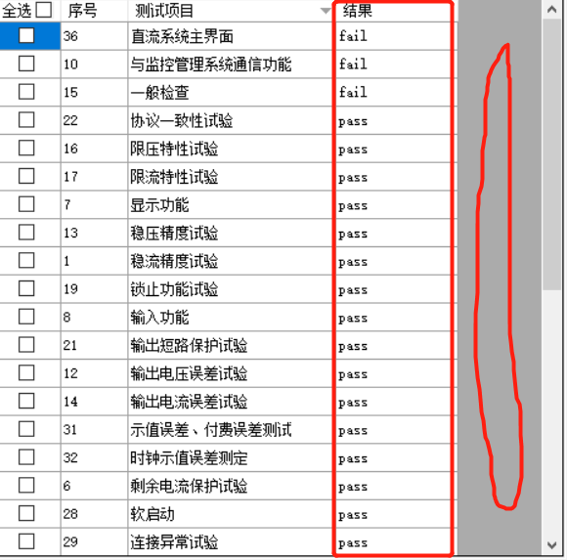

1. 测试结果改为默认为空
2. 测试结果右侧灰色区域去掉

2、充电模式和连接方式检查

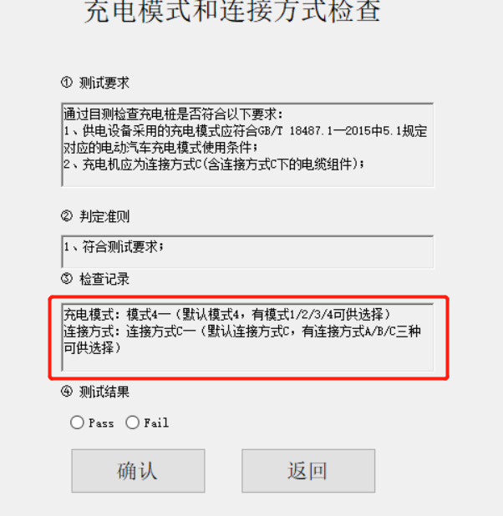

改为：

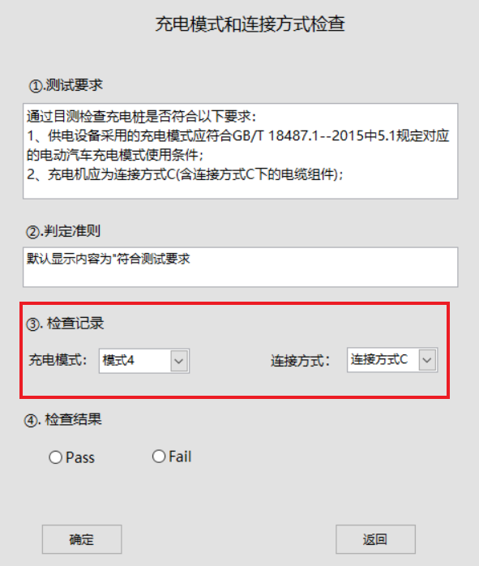

3、绝缘电阻试验

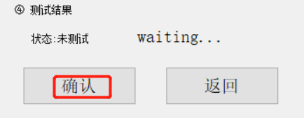

确定按钮改为测试按钮

4、介电强度试验

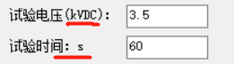

DC改为下标，若不能就删掉DC

试验时间(s)：

5、接地电阻

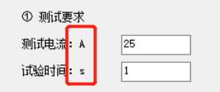

改为：

测试电流(A)：25 --（输入控件，默认为25A，电流值可修改）。

试验时间(s)：1

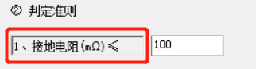

改为：

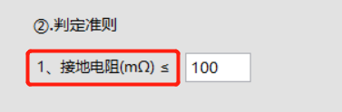

6、显示功能

测试按钮改为确定按钮

7、输入功能

测试按钮改为确定按钮

8、充电功能

测试按钮改为确定按钮

9、与监控管理系统通信功能

测试按钮改为确定按钮

10、低压辅助电源试验

确定按钮改为测试按钮

11、输出电压误差

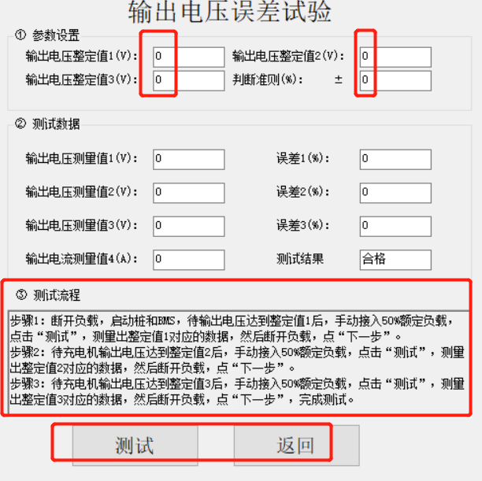

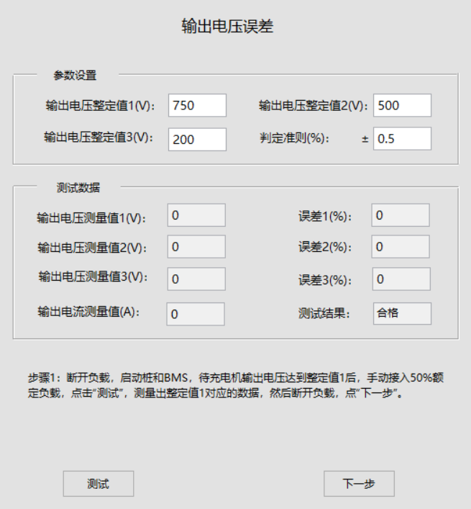

参考上图设置默认值和界面。

删除测试流程，底部只显示当前步骤的描述

按钮改为测试和下一步

12、稳压精度

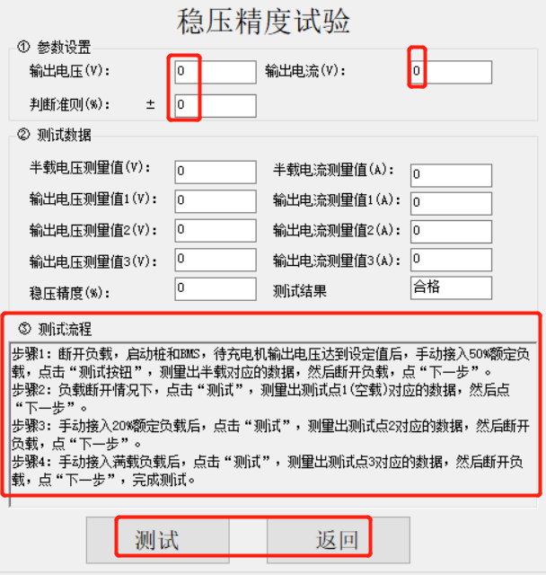

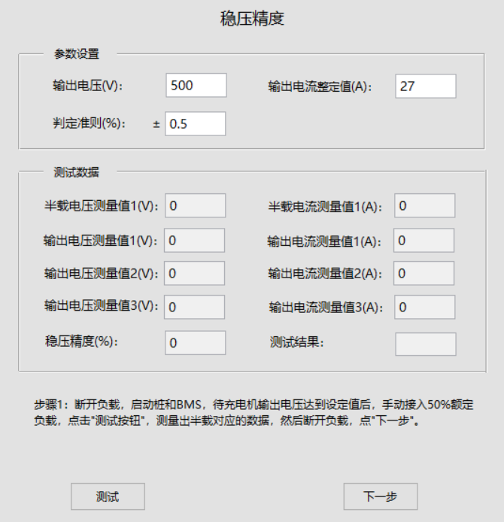

参考上图设置默认值和界面。

删除测试流程，底部只显示当前步骤的描述

按钮改为测试和下一步

13、输出电流误差

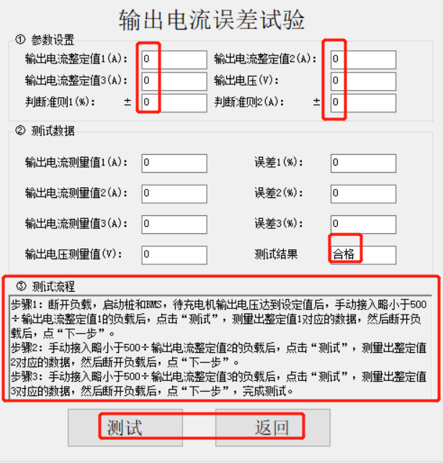

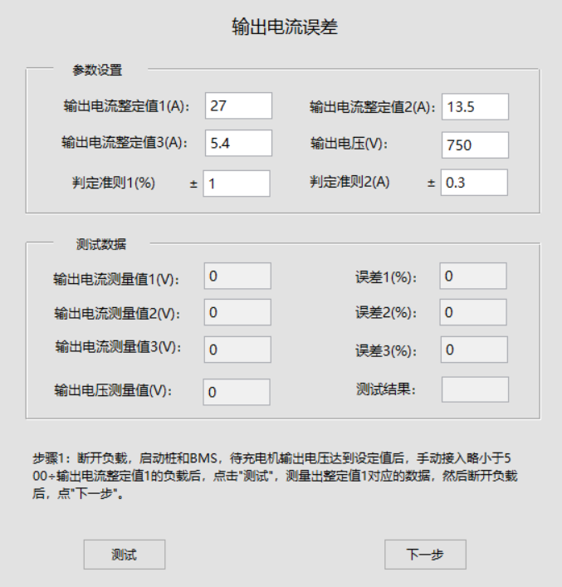

参考上图设置默认值和界面。

删除测试流程，底部只显示当前步骤的描述

按钮改为测试和下一步

14、稳流精度

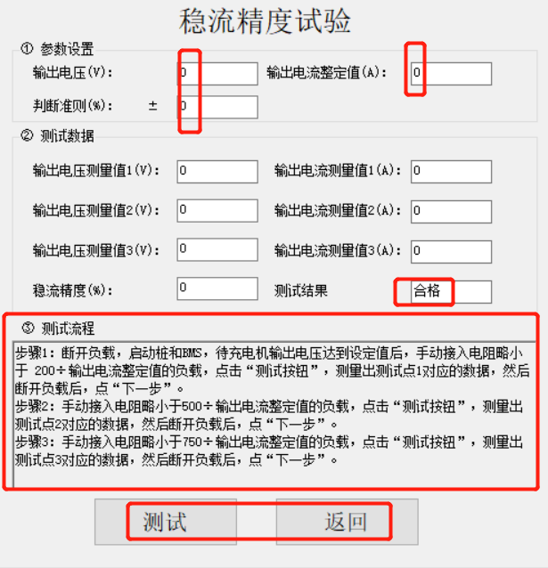

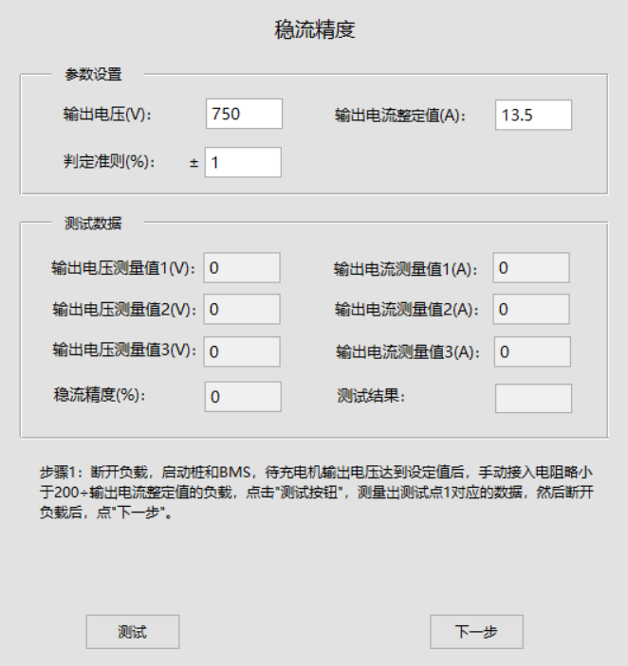

参考上图设置默认值和界面。

删除测试流程，底部只显示当前步骤的描述

按钮改为测试和下一步

15、限压特性

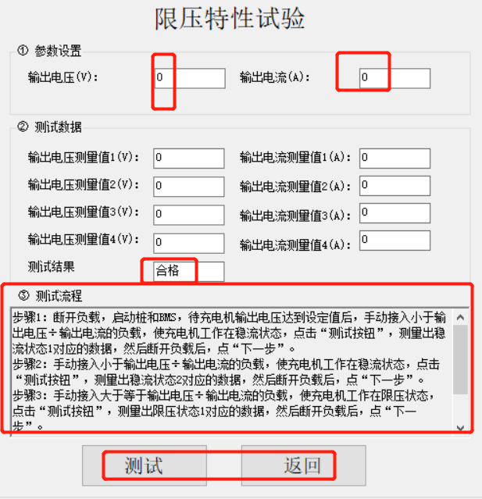

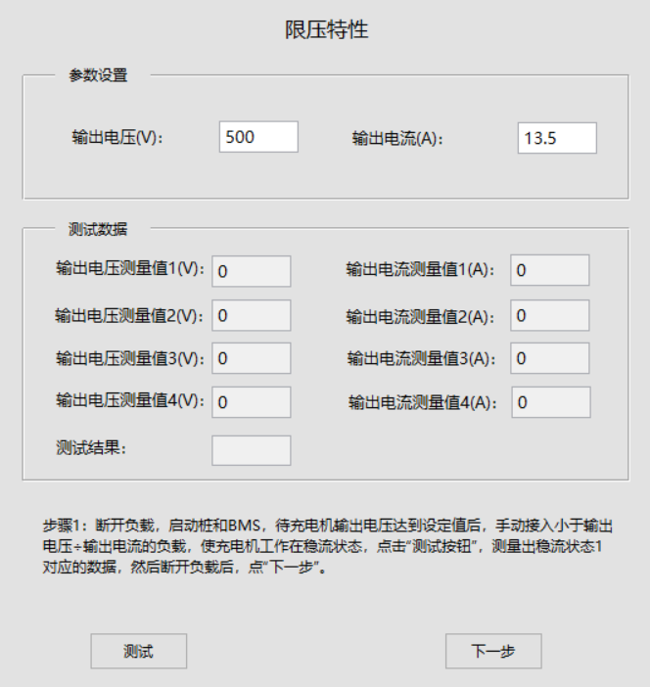

参考上图设置默认值和界面。

删除测试流程，底部只显示当前步骤的描述

按钮改为测试和下一步

16、限流特性

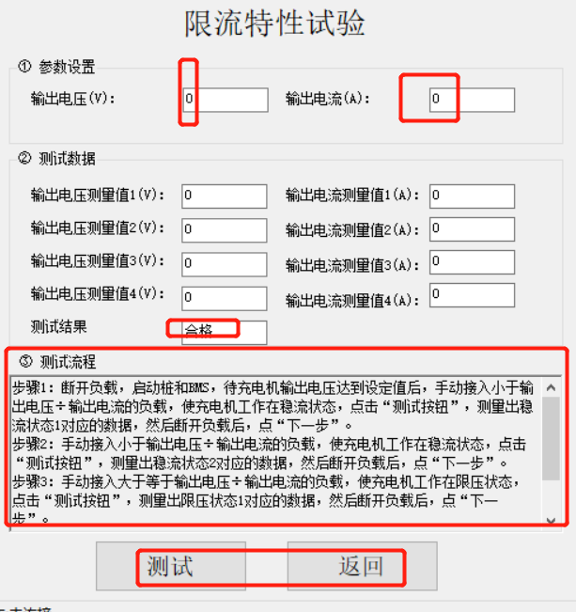

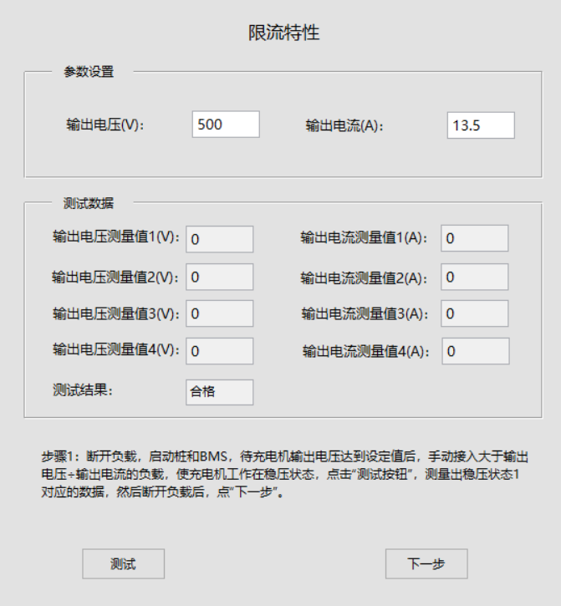

参考上图设置默认值和界面。

删除测试流程，底部只显示当前步骤的描述

按钮改为测试和下一步

17、工作误差测试

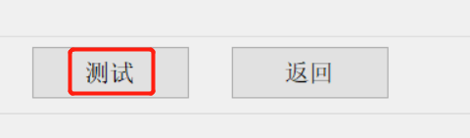

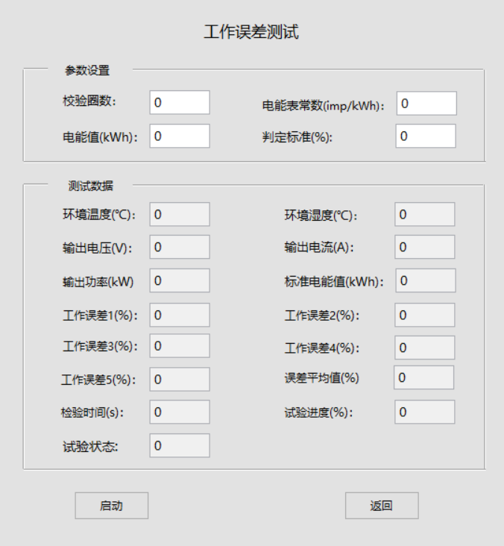

测试按钮改为“启动/完成” 双状态按钮